Airbo MacDust Cycloon
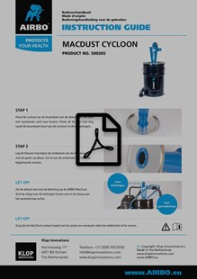
Download hier de handleiding van de MacDust Cycloon:
Handleiding MacDust Cycloon

